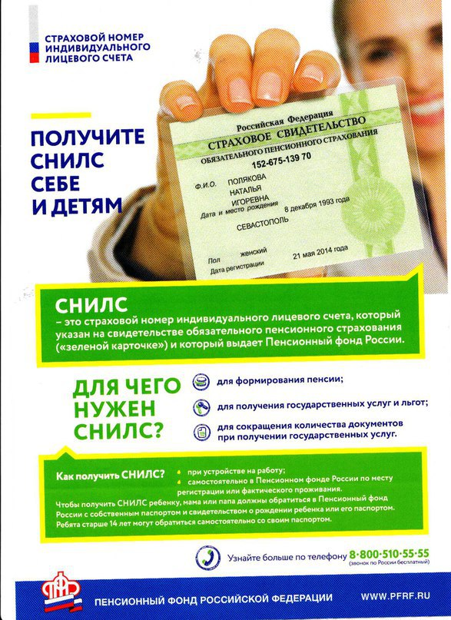
По номеру СНИЛС работодатель уплачивает страховые взносы в ПФР для формирования Вашей пенсии.
Но СНИЛС нужен не только для этого - он необходим для получения государственных услуг и льгот, получения государственных и муниципальных услуг в электронном виде, сокращения количества документов при получении различных услуг и используется не только для целей обязательного пенсионного страхования.
Поэтому его необходимо получить и взрослым, и детям.

